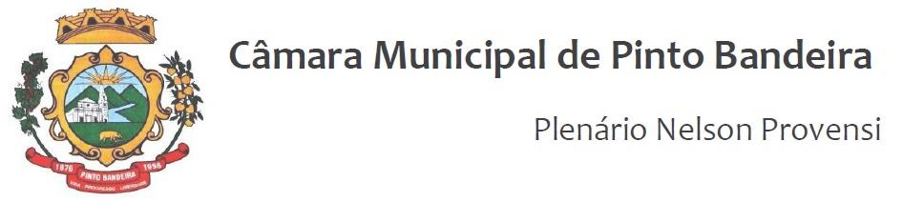

Pinto Bandeira, 04 de maio de 2021.

Organiza a pauta da Ordem do Dia para a Sessão Ordinária do dia 04 de maio de 2021.

O Presidente da Câmara de Vereadores de Pinto Bandeira, Vereador Deonildo João Folador Angheben, torna público que a pauta da Ordem do Dia para a Sessão Ordinária do dia 04 de maio de 2021, com início às 20h, consta o seguinte:

1 De origem executiva:
Projeto de Lei 18/2021- que “ Dispõe sobre o Plano Plurianual- PPA Para o Quadriênio 2022-2025 e dá Outras Providências”

2 De origem legislativa:

Indicação 29/2021- que “ SOLICITA AO PODER EXECUTIVO , POR MEIO DA SECRETARIA MUNICIPAL DE OBRAS E TRÂNSITO PAVIMENTAÇÃO ASFÁLTICA NA ESTRADA ISIDORO BIGOLIN (DEL RECHIN)..”.
Indicação 30/2021- que “SOLICITA AO PODER EXECUTIVO, POR MEIO DA SECRETARIA DE OBRAS E TRÂNSITO PAVIMENTAÇÃO NA ESTRADA DA CAVE..”.
Indicação 31/2021- que “SOLICITA AO PODER EXECUTIVO, POR MEIO DA SECRETARIA MUNICIPAL DE OBRAS E TRÂNSITO A PINTURA DE LOMBADA E FAIXA NAS PROXIMIDADES DA ESCOLA ESTADUAL DE ENSINO MÉDIO PROFESSOR JOSÉ PANSERA.”.

- ATA N° 205 REFERENTE A 6ª SESSÃO ORDINÁRIA DA QUARTA LEGISLATURA DA CÂMARA DE VEREADORES DO MUNICÍPIO DE PINTO BANDEIRA.

Gabinete da Presidência da Câmara Municipal de Vereadores de Pinto Bandeira, aos quatro dias do mês de maio de dois mil e vinte e um.

Ver. Deonildo J. F. Angheben
Presidente da Câmara

